Йога для детей.
У детей есть то, что практически отсутствует у многих взрослых: природная гибкость, выносливость и невероятная энергичность. И они с удовольствием делают что-то интересное за компанию со взрослыми.
Если вы пробовали ходить на занятия йогой и они показались вам скучными и сложными, может быть, стоит попробовать хотя бы одно занятие в компании ребёнка?
Если же ваша основная цель — увлечь ребёнка и привить ему любовь и интерес к занятиям спортом, попробуйте превратить йогу в увлекательную игру. Например, можно устроить что-то вроде йоги в стиле «Море волнуется раз» — это когда вы включаете музыку, проговариваете заветное «Море волнуется раз…», но заменяете фразу «Морская фигура замри» на «Фигуру в позе дерева замри», ну и так далее, и тому подобное. Если включить фантазию, можно переделать практически любую подвижную игру или придумать новую.
Упражнение № 1. Лягушка
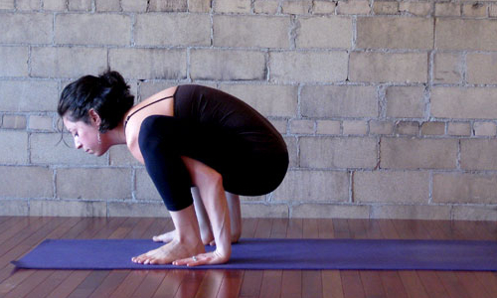
Прыжки в этой позе повышают гибкость в тазобедренных суставах и нижней части спины. Встаньте прямо, ноги на ширине бёдер. Присядьте на корточки и заведите руки за ноги. Из этой позиции медленно переместите свой вес немного вперёд и начинайте прыгать. При этом от пола должны отрываться руки и ноги. Можете даже проквакать немного, пока прыгаете — деткам это понравится. Если прыжки кажутся вам невыполнимой задачей, тогда просто постарайтесь сесть в этой позе как можно глубже. На самом деле эта поза является подготовкой к позе светлячка — это когда вес полностью переносится на руки и ноги отрываются от пола. Поэтому после того как дети хорошо освоили позу лягушки, пусть попробуют немного балансировать на руках.
Упражнение № 2. Фламинго
А это что-то вроде нашей ласточки, которую учат делать даже в школе на уроках физкультуры. Это упражнение для баланса и укрепления ног и корпуса.
Встаньте прямо, ноги вместе, руки вытянуты по бокам и в стороны, как крылья. Отведите свою левую ногу назад и наклонитесь вперёд. Сохраняйте баланс с помощью рук. Можно махать ими, как крыльями. Лучше всего балансировать получается, если вы одновременно наклоняетесь вперёд и отводите ногу назад. Вес тела должен быть перенесён на внутреннюю часть опорной ноги. Также вы можете зацепиться взглядом и постоянно смотреть в одну точку — очень помогает! И не забудьте сменить ноги! Как правило, на одной из ног легче удерживать баланс, чем на второй. У кого-то это может быть правая нога, у кого-то — левая.
Упражнение № 3. Дерево
Ещё одно упражнение на баланс, которое укрепляет ноги и вытягивает позвоночник.
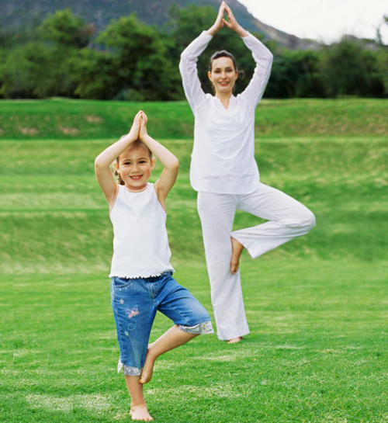
Встаньте прямо, ноги вместе. Согните правую ногу в колене, отведите в сторону и поместите подошву на колено левой ноги. Чем выше относительно колена вам удалось поставить стопу, тем легче балансировать, поэтому можно помочь себе руками и поставить стопу как можно выше. После того как вы зафиксировали ногу в удобной позиции, сожмите руки ладонями перед грудью в намасте и поднимите их вверх над головой. В этой позе можно легко покачиваться из стороны в сторону, как деревья на ветру.

Упражнение № 4. Лодка
Эта поза отлично подходит для того, чтобы держать в тонусе ваш пресс. Для детей предлагается упрощённая версия.
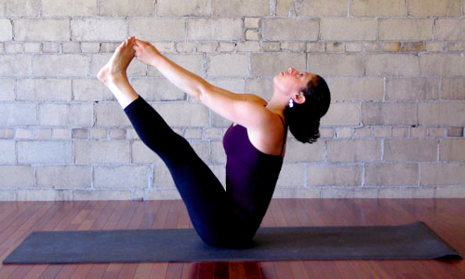
Сядьте на пол, согните ноги в коленях, оторвите стопы от пола и попробуйте немного побалансировать на своей попе. Как только вы почувствовали стабильность, обхватите большие пальцы ног руками и медленно выпрямите ноги, продолжая сохранять баланс. Можете немного покачаться вперёд-назад, как лодка на волнах. Ещё один вариант: вы может делать это без помощи рук, просто подняв ноги и сохраняя баланс в позе буквы V.
Упражнение № 5. Собака мордой вниз.

Эта поза хорошо знакома всем, и она замечательно растягивает спину и заднюю поверхность ног, а также укрепляет верхнюю часть тела.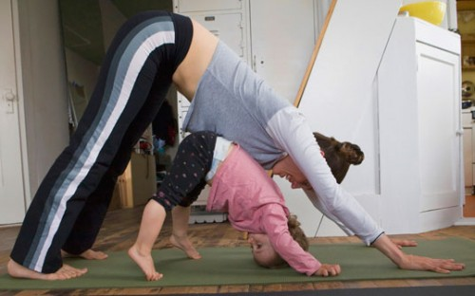
Упритесь руками в пол, при этом колени должны находиться под бёдрами, то есть ноги у вас будут немного согнуты. Затем постарайтесь выпрямить колени и надавите ладонями на пол, пятками тянитесь к полу. Получается, что вы вытягиваете спину и растягиваете заднюю поверхность ног. Если для детей это слишком легко, они могу поднять одну ногу вверх (носок вытянут, колено смотрит в пол, таз не разворачивается в сторону, а смотрит чётко вниз) или упереться головой в пол. Вариантов этой позы существует довольно много, так что вам будет из чего выбрать. При этом желательно, чтобы ступни полностью стояли на полу.
Упражнение № 6. Морская звезда
Дети любят вызовы, так что эта поза должна им очень понравиться. Она укрепляет руки и верхнюю часть тела.
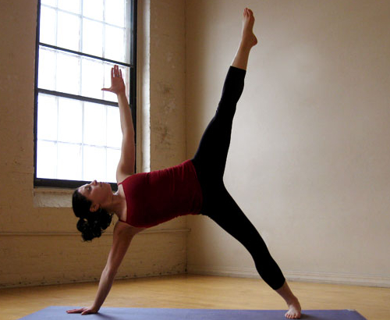
Встаньте в позу собаки мордой вниз. Сделайте небольшой шаг вперёд правой ногой и разверните стопу так, чтобы носок смотрел влево. Раскройте свою правую сторону, оторвав левую руку от пола и подняв её вверх. После этого поднимите вверх левую ногу. Постарайтесь сохранить устойчивость как можно дольше.
Упражнение № 7. Ледяная горка
Эта поза только со стороны выглядит простой. На самом же деле это отличная тренировка для рук и попы.
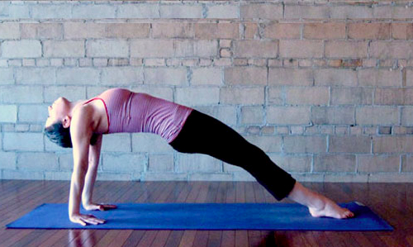
Сядьте на пол, ноги вместе. Поставьте руки за бёдра на небольшом расстоянии, пальцы должны быть направлены в сторону ног. Упритесь ступнями в пол и поднимите вверх таз и бёдра, голова запрокинута назад. Представьте себе, что вы детская горка и дети скользят по вам вниз. Если это положение для вас слишком тяжёлое, можете согнуть колени.
Упражнение № 8. Тачка и свеча
Это упражнение хорошо помогает растягивать шею и нижнюю часть спины.
Лягте на спину, колени согнуты, ступни на полу. Оттолкнитесь ногами от пола и перенесите их себе за голову так, чтоб пальцы ног доставали до пола. Колени слегка согнуты. Если позволяет растяжка, можете попытаться выпрямить ноги. Руки лежат на полу вдоль тела и обеспечивают вам устойчивость. Убедитесь в том, что ваши лопатки плотно прижаты к полу, и медленно переходите в стандартную берёзку, выпрямляя полусогнутые ноги вверх. Из берёзки также медленно возвращайтесь в исходное положение, укладывая спину на пол позвонок за позвонком.
Упражнение № 9. Мостик
Кто из нас в детстве не пробовал встать на мостик? Думаю, что с этим упражнением знакомы все.
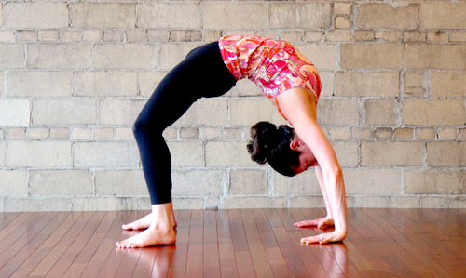
Лягте на пол, ноги согнуты в коленях, ступни плотно прижаты к полу как можно ближе к тазу. Руки согнуты в локтях и поставлены чуть выше плеч, ладони плотно прижаты к полу, пальцы смотрят в сторону стоп. Аккуратно и медленно вытолкните своё тело вверх, выгнув позвоночник. Вес должен быть перенесён на руки, бёдра должны продолжать смотреть вперёд и не разъезжаться в стороны.
Упражнение № 10. Танцор
Эта поза на баланс. Также она хорошо растягивает и укрепляет позвоночник и ноги.
Встаньте прямо, ноги вместе. Согните правую ногу и обхватите её правой рукой за ступню или лодыжку. Наклонитесь немного вперёд и одновременно с этим постарайтесь отвести правую ногу назад и вверх. Левую руку вытяните вперёд для балансировки. Дети умудряются в этой позе не просто стоять, но ещё и прыгать или вертеться вокруг своей оси.
Упражнение № 11. Сэндвич
А это стандартная продольная складочка, которую спокойно делают практически все дети. Взрослым же придётся немного попотеть, прежде чем у них получится сложиться пополам.
Сядьте на пол, ноги вместе, колени выпрямлены. Начинайте наклоняться вперёд к ногам с выпрямленной спиной. И помните, что вы делаете наклон не за счёт спины и поясницы, а за счёт тазобедренных суставов. Что это значит? Это значит то, что вы должны тянуться животом (нижними рёбрами) к бёдрам, грудью к коленям и подбородком к ступням. Никаких прогибов в пояснице, смотрите вперёд, спина плоская, лопатки сведены вместе. Можно помогать себе руками, обхватив ступни и притягивая себя к ногам.
Упражнение № 12. Счастливый малыш
Эта поза расслабления, и она отлично растягивает бёдра и нижнюю часть спины.
Лягте на спину, ноги согните в коленях, притяните их к груди и возьмитесь руками за ступни, колени или заднюю часть бёдер. Осторожно нажмите руками на ноги так, чтоб бёдра тянулись к полу, и покачайтесь немного из стороны в сторону.

